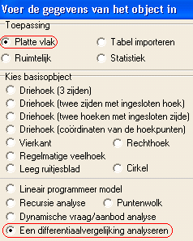
Differentiaalvergelijkingen

Type applet
Open

Opstarten
Nieuwe figuur, platte vlak, een differentiaalvergelijking analyseren

Instellingen
dy/dx
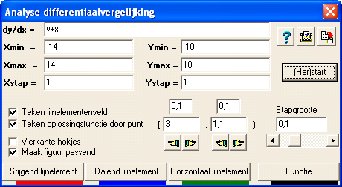
vul hierachter de differentiaalvergelijking in. Een uitdrukking in x en y.wordt hier verwacht.
Xmin, Xmax, Ymin, Ymax
De grenzen van de X- en Y--as
Xstap, Ystap
Bepaalt de horizontale en verticale afstand tussen de te genereren lijnelementen.
Teken lijnelementenveld
Aangevinkt = teken de lijnelementen. Voor stijgende, dalende en horizontale lijnelementen kunnen afzonderlijke kleuren worden ingesteld.
Teken oplossingsfunctie door punt ( .. ; .. )
Aangevinkt = Tekent dié numerieke oplossingscurve van de differentiaalvergelijking die door het ingevulde punt gaat. De kleur van de grafiek kan worden aangepast door op [functie] te klikken.
De stapgrootte die gebruikt wordt bij het numeriek bepalen van de oplossingscurve kan worden veranderd.
Vierkante hokjes
Aangevinkt = de eenheden worden op beide coördinaatassen even groot getekend.
Maak figuur passend
Aangevinkt =Na [herstart] wordt de tekening schermvullend gegenereerd.

Omschrijving
Nadat de differentiaalvergelijking en asgrenzen zijn ingevuld kan, door op [herstart] te klikken, de tekening worden gegenereerd. Vooraf of achteraf kunnen de aanvinkopties worden gebruikt.
Indien “teken oplossing door punt” is aangevinkt, kan dit punt, dat dik herkenbaar is in de figuur, worden bestuurd (door op de handjes te klikken) of versleept met de muis, waarbij aanpassing van dit punt automatisch in de tekening een aanpassing van de oplossingscurve oplevert.
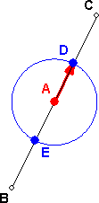
Enige toelichting.
Stel BC is het lijnelement dat de differentiaalvergelijking aan punt A toevoegt.
De cirkel, met middelpunt A en de applet-stapgrootte als straal, snijdt de cirkel in twee punten D en E. Neem dan het lijnstukje AD als stukje van de curve. Herhaal nu de procedure vanuit D, enzovoort. (Dit is het proces waarbij je vanuit het gegeven startpunt telkens het bovenste van de twee snijpunten op de cirkel kiest, met als resultaat het deel van de oplossingscurve vanuit het startpunt omhoog. Door dit proces vanuit het startpunt te herhalen voor juist het andere punt (dus E ipv D) krijg je het andere deel van de oplossingscurve.)
Het voordeel van deze methode dat deze geen problemen geeft bij lijnelementen die (vrijwel) verticaal lopen. Uit de literatuur bekende andere methoden (Euler, Runge Kutta en Heun) falen dan!
Je kunt de differentiaal vaak ook analytisch oplossen.
In het voorbeeld hieronder, met de vergelijking , hebben de oplossingen de gedaante . Aangezien het applet open is, kun je deze functies erbij tekenen: kies bewerken, functies en krommen,toevoegen, en voeg de functie toe. In het voorbeeld is dit tweemaal gedaan: . (De {1} en {-1} in de functievoorschriften maken het mogelijk, deze waarden te wijzigen, waardoor de oplossingsfuncties zelf ook weer te verschuiven zijn. Je ziet dan mooi hoe ze blijven aansluiten op de lijnelementen. (Voor nadere omschrijving: zie applet parameterbesturing)
Door het verschuifbare punt door de oplossingscurve te verschuiven naar een punt (vlakbij of) op een exacte oplossingscurve, kun je bestuderen, of de numerieke oplossing goed aansluit bij de exacte oplossing.

Hieronder staat de tekening bij deze omschrijving.

Tips
- In het document Het gebruik van een parameter in een functievoorschrift.doc van de handleiding staat in detail omschreven hoe je bij een functie met parameters omgaat om de grafiek ervan te manipuleren.
- De omschrijving van het applet parameter-aansturing kan ook gebruikt worden om te begrijpen hoe dit in zijn werk gaat.
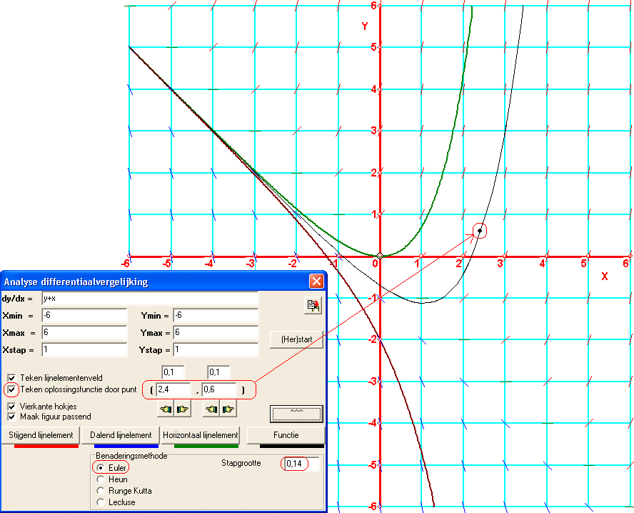
De tekening bij de omschrijving:

Het venster parameter-aansturing:
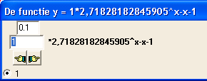
(Zie applet-omschrijving voor nadere uitleg) Door op de handjes te klikken, verander je de parameterwaarde. De tekening wordt dynamisch hieraan aangepast, zodat je de parameterverandering gelijk herkent.

